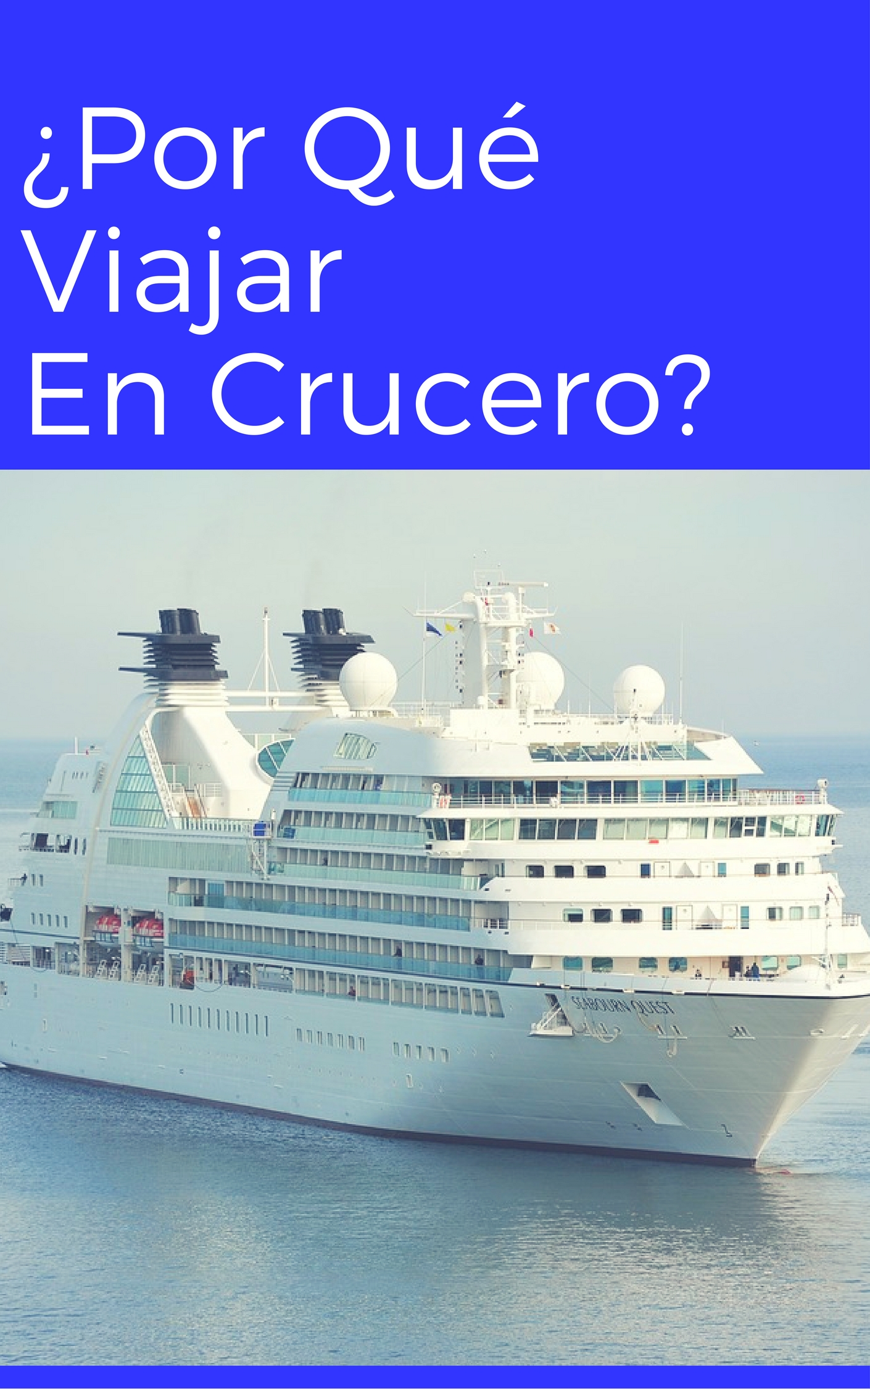
POR QUÉ VIAJAR EN CRUCERO
Cuando nos planteamos vacacionar, uno de los objetivos principales que podemos llegar a tener es el de hacer algo nuevo, algo divertido. En esencia, poder salir de la rutina y poder pasar tiempo de calidad con nuestros seres queridos o inclusive por nuestra propia cuenta. Entonces, ¿por qué no pensar en viajar en crucero como vacaciones? Estamos bastante seguros de que es algo que no todos han hecho y que puede llegar a ser bastante divertido.
Cuando estamos tratando con un viaje en crucero, hay muchas cosas buenas que tal vez no sepas y muchos miedos que te han dicho que realmente son infundados, pero sucede que no se investiga al respecto y es por eso que no llegamos a conocer la situación de la mejor manera posible. Eso es algo perfectamente normal y que tiene solución y aquí te la estamos ofreciendo: una lista de cosas que hacen de un crucero una de las mejores opciones para vacacionar.
- TE PUEDE LLEVAR A MUCHOS DESTINOS
No solamente contamos con la experiencia del crucero como tal, sino que es probable que también puedas contar con las posibilidades de llegar a un destino turístico que puede ser muy disfrutable. Imagina esto por un momento, por favor: estás disfrutando de lo lindo en tu crucero, estás relajado y llegas a un punto turístico (depende de tu localización, por supuesto) en el que puedes hacer compras, conocer nuevas ciudades, restaurantes y muchas otras cosas que nos dejamos en el tintero. Es algo que siempre vale la pena sopesar y que hace la experiencia de vacacionar algo mucho más íntegra.
- HAY MUCHA COMODIDAD Y LUJO
Seamos sinceros: si viajamos en avión, en tren o en nuestro auto personal, es muy probable de que nos sintamos incómodos tras un par de horas de nuestro trayecto y eso es algo perfectamente evitable cuando vacacionamos en un crucero porque éste, naturalmente, cuenta con habitaciones en las que podemos pasar nuestro tiempo de ocio y descansar de la manera más relajante y cómoda posible.
Esto es algo que siempre debemos considerar porque dormir en alguno de los vehículos que hemos mencionado puede traducirse en lesiones o en malestares que se pueden acarrear durante los primeros días de las vacaciones, así que esto es una ventaja importante que se tiene en un crucero.
- HAY MUCHO ENTRETENIMIENTO
Esto es algo fundamentalmente cierto cuando estamos hablando de los cruceros y es algo que siempre debemos tomar en consideración: un crucero es una estación de entrenamiento donde suelen haber restaurantes de diferentes tipos, piscinas, recintos para conciertos y muchas otras cosas que hacen de esta experiencia algo mucho más completa y que te permitirá disfrutar sobremanera.
Porque, al final del día, uno se va de vacaciones para disfrutar y los cruceros suelen ofrecer una amplia variedad de opciones para que lo hagas; harán de tu experiencia una mucho más divertida y te vas a estar preguntando cómo pudiste pasar tanto tiempo sin haber vivido esto.
- SOCIALIZAS
Si eres el tipo de persona que gusta de conocer a otras personas, ésta es una muy buena opción para ti; si eres el tipo de persona que suele ser muy retraída y que no gusta de hablar con otras personas, esto tal vez puede ser bueno para ti también. La experiencia de viajar en un crucero es algo que prácticamente te obliga a estar en contacto con las demás personas y que te ayudará a conocer a individuos que pueden llegar a ser tan similares o diferentes a ti, por lo que es algo que siempre la vale la pena probar y que nos pueden generar muchos beneficios ya que eso nos puede abrir muchas puertas.

Esto es un beneficio que disfrutan sobre todo las personas que quieren salirse de la rutina y que desean conocer nuevas personas; un crucero suele tener un ambiente festivo y alegre, cosa que nos interesa a la gran mayoría de nosotros cuando estamos de vacaciones y es por eso que siempre debemos manejar esta posibilidad porque nos pueden generar muchas más alegrías de las que nos podemos imaginar.
- COMIDA DE SOBRA
Un beneficio que estamos seguros que le alegrará la vida a cualquiera: hay comida y en abundancia en un crucero, cosa que siempre es bueno. Comer en las vacaciones es uno de esos placeres que todos queremos tener y es uno que se nos concede en demasía en un crucero, en especial en los casos de aquellos que ofrecen una amplia variedad de comidas que nos alegrarán todos los días.
Esto es importante en el caso que viajemos con nuestra familia, ya que los pequeños de la casa podrán probar mucha comida en el viaje y sentirse más a gusto ya que hay muchas opciones para todos los gustos, esto puede llegar a ser muy beneficiosa para grupos familiares como el tuyo, en el caso de que decidas decantarte por este tipo de vacaciones.
- PUEDE LLEGAR A SER ECONÓMICO
Toma una calculadora y trata de sumar todos los gastos que en teoría harías en unas vacaciones viajando por otra vía; existe una posibilidad muy grande que tal vez te estés ahorrando al menos un poco de dinero cuando te decantes por viajar en crucero porque te ofrece los beneficios que te hemos mencionado y en muchos casos por una cantidad inferior a la que te imaginas. La clave está en buscar con prontitud y ser minucioso al respecto.
- LOS PAISAJES
Si eres el tipo de persona que gusta con los paisajes, con tomar fotos y con hacer turismo, entonces viajar en un crucero es una opción diseñada perfectamente para ti. Hay algo ciertamente mágico en levantarse de la cama y contemplar un paisaje nuevo que se desenvuelve frente a tus ojos; es algo refrescante y que puede hacer que tu día comience de la mejor manera posible. Nunca está de más tener una sensación como ésa y nos cambia de forma la clara la sensación de rutina con la que pudimos haber llegado cuando comenzamos el viaje.
Los paisajes son de acuerdo al destino que hayamos elegido, por supuesto, pero hay que destacar que las vistas en el mar suelen ser pletóricas y cautivadoras, por lo que estarías empezando un viaje que te dejaría imágenes imperecederas en tu cabeza, cosa que siempre debes tomar en consideración cuando estemos pensando en lo que vas a hacer a la hora de tus vacaciones. Te podemos garantizar que esto es una alternativa francamente memorable en todo lo que a vacaciones se refiere.
LOS CONTRAS SUPERABLES
Como hemos visto hasta ahora, viajar en crucero es sencillamente emocionante. Tienes comida, diversión, conoces ciudades nuevas, mucho lujo, conoces gente, entre otras cosas. Sin embargo, a pesar de todo, tenemos algunos mitos que evitan que tomemos un crucero por miedo. Estos son algunos:
- MAREOS
Sí, es uno de los problemas con los que podemos encontrarnos cuando empecemos a vacacionar en un crucero. Naturalmente, por estar navegando en el agua, hay una posibilidad de que haya un poco de movilidad de las aguas y que esto te cause cierta inestabilidad mientras estés caminando por el crucero o cuando te encuentres en tu cama, por lo que es algo que suele causarle malestar a las personas que están en el crucero y suele ser una de las razones por las que no se terminan por sentir a gusto con este tipo de vacaciones.
Sin embargo, por el hecho de sufrir mareos muy rápido no vas a dejar de disfrutar. Existen cruceros que poseen estabilizadores antibalanceo. Los cruceros que se han construido después del año 2000 posee esta tecnología, al igual que posee una tecnología para contrarestar el balanceo ocurrido por el viento de costado. Es cuestión de investigar un poco y escoger un barco con estas tecnologías.
Un secreto, en las cabinas inferiores o que están en el medio del crucero no suele sentirse el oleaje, mientras que en las superiores si. Lo mejor, es que estas cabinas tienen el precio más económico de todos.
Si nada de esto te funciona, una aspirina, alimentación ligera, aire fresco y mucha diversión te harán olvidar el mareo.
- LOS HURACANES
El capitán del crucero nunca te llevará directo a un huracán. Todos los cruceros tienen tecnología meteorológica avanzada y están conectados a muchos puntos de control que les permitirá recibir información al instante de los cambios climáticos. Los huracanes se pueden preveer con tiempo.
Si desafortunadamente, el huracán se forma en la ruta del crucero, ¡no te impacientes! Los cruceros viajan mucho más rápido que un huracán y por lo tanto podrán cambiar de ruta. Los huracanes viajan a una velocidad de 8 a 10 nudos, mientras que un crucero puede viajar hasta 21 nudos.
¿Ventajas?
Conocerás toda la velocidad que puede alcanzar un crucero, lo que es emocionante.
Quizás te regalen días extras de viaje por el cambio de ruta.
Conocerás otros lugares nuevos que quizás.
En temporadas de huracanes hay precios super económicos, sobre todo a último hora.
Los cruceros viajan casi vacíos, tendrás espacio para todo, no harás tanta cola, habrá más disponibilidad de excursiones. Más de todo.
- ¡UN TSUNAMI!
He escuchado este miedo cientos de veces. Desde lo de indonesia o la película 2012 donde una ola gigante arrasa con un crucero, muchas personas temen a encontrarse una pared de ola en la noche mientras viajas.
Lo cierto es, que en alta mar los cruceros no sufren absolutamente nada a causa de un crucero. Esto es porque en altamar las olas viajan a más de 800km pero en forma de energía, es decir en pequeños oleajes casi imperceptibles para los barcos. A medida que la ola se va acercando a la costa, baja la velocidad pero aumenta su tamaño, creando una pared de agua.
Durante el tsunami de Indonesia ocurrido en el 2004, muchos cruceros andaban navegando en alta mar y no sintieron nada, no hay registro de accidentes, ni nada por el estilo.
El problema está cuando el crucero viaja muy cerca de la costa o está en un muelle. Allí si puede recibir el golpe de un tsunami.
Pero no te preocupes, primero los tsunamis ocurren casi nunca. Segundo, si tu miedo es demasiado, siempre puedes optar por un crucero trasantlántico. Por último, si tienes la desafortunadísima suerte que un tsunami ocurra durante tu viaje, recuerda que estos se pueden dectectar con tiempo, desde lo de Indonesia la tecnología a avanzado al respecto y siempre se pueden tomar las precauciones necesarias para sobrevivir.

¡NO TIENES EXCUSA! Viajar en un crucero hoy en día es cada vez más seguro, accesible, divertido y lleno de lujos no importa el camarote que escojas. Así que vence tus miedos y anímate a disfrutar unas buenas vacaciones en un crucero.

